VOZILA

Vsebina
0064 Lesena avtocesta 1
0114 dirkališče z avtomobilčki 2
0123 Moja prva železnica 3
0204 Cesta z avtomobili 4

0064 Lesena avtocesta

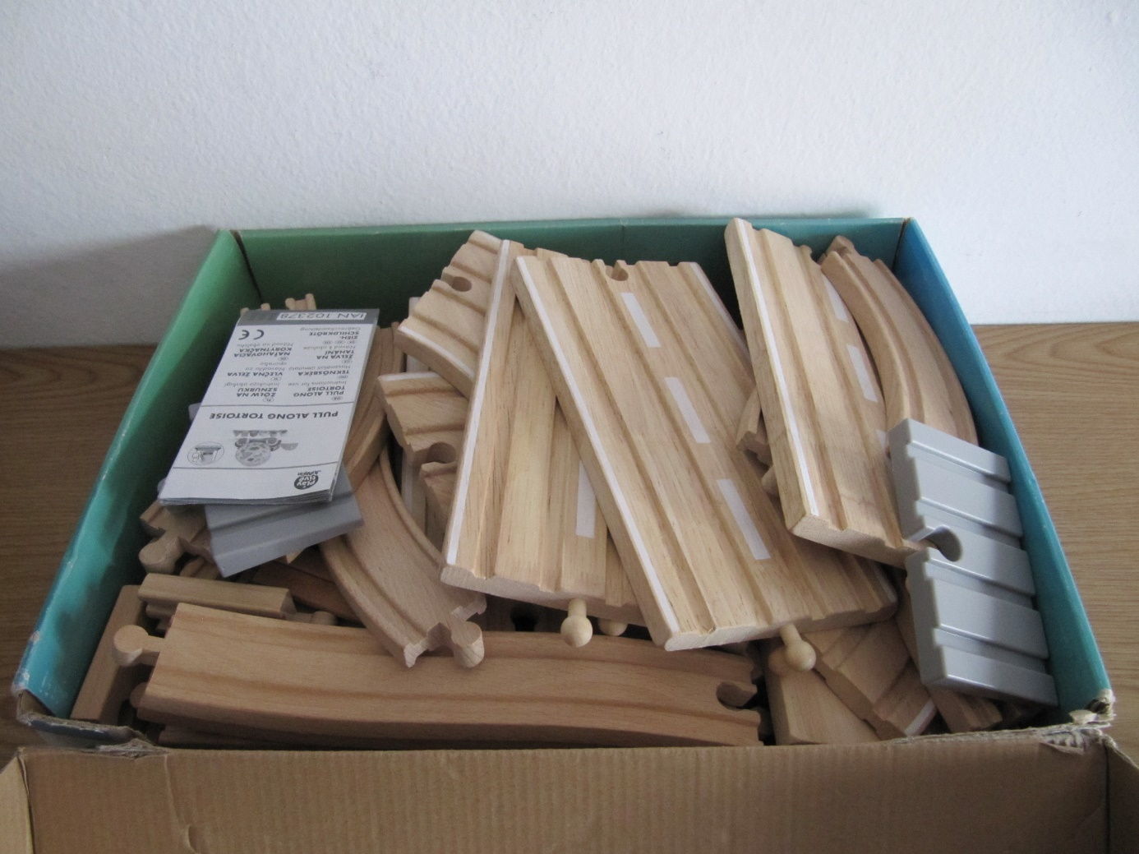

KATEGORIJA: Vozila
PRIPOROČENA STAROSTNA SKUPINA: 3 – 8 let

OPIS
Ljubitelji avtomobilčkov si bodo s to igračo z veseljem krajšali čas. Sestavljena je iz več delov, ki se povežejo v avtocesto, priloženi pa so tudi avtomobilčki za vožnjo po njej.

0114 dirkališče z avtomobilčki

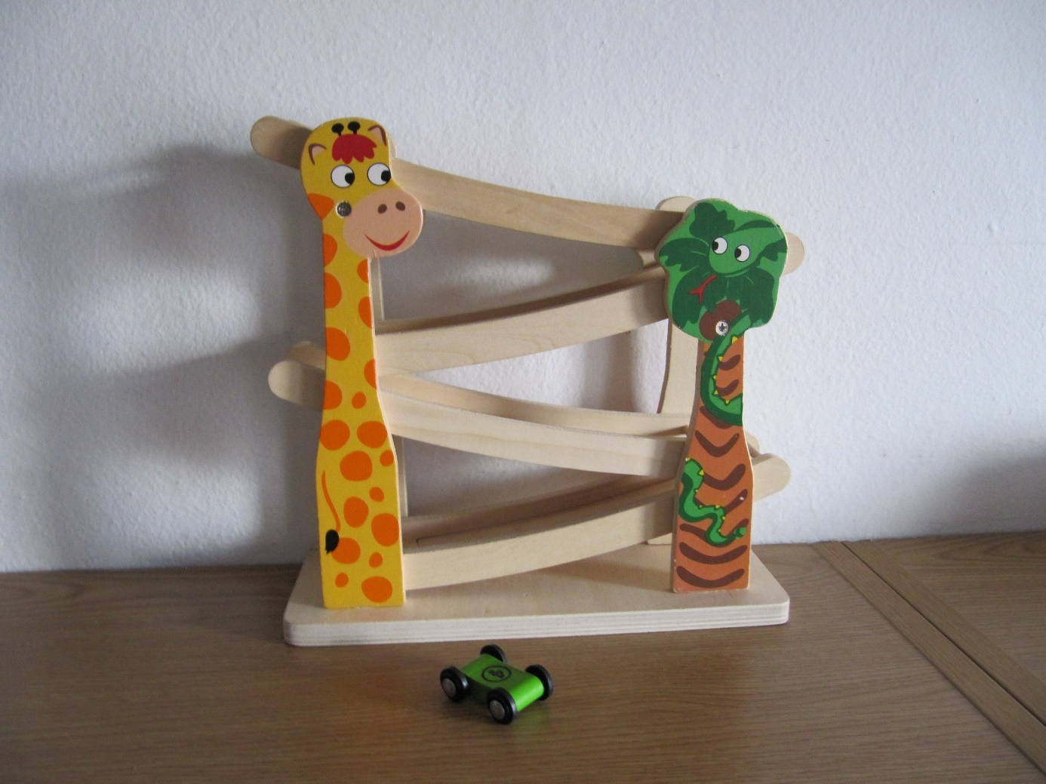

KATEGORIJA: Vozila
PRIPOROČENA STAROSTNA SKUPINA: od 1. leta dalje

OPIS
Leseno dirkališče z avtomobilčki je igrača za otroško zabavo. Ima več stez, ki so oblikovane tako, da se avtomobilček brez pomoči vozi po njih.

0123 Moja prva železnica

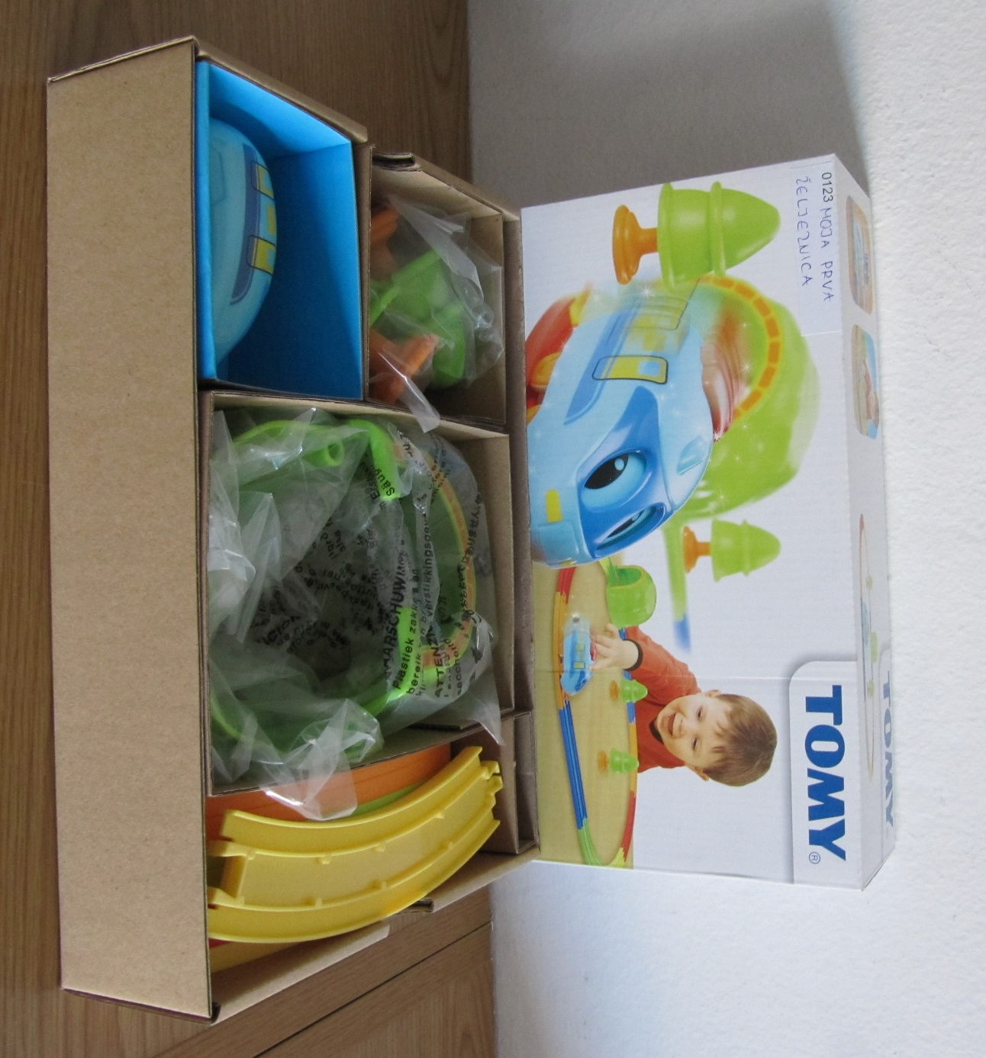

KATEGORIJA: Vozila
PRIPOROČENA STAROSTNA SKUPINA: od 18. meseca dalje

OPIS
To je priljubljena igrača za najmlajše. Velike plastične dele železnice se sestavi skupaj tako, da se po njih lahko pelje vlak. Priložena sta dodatka – tunel in vlak na poteg.

0204 Cesta z avtomobili

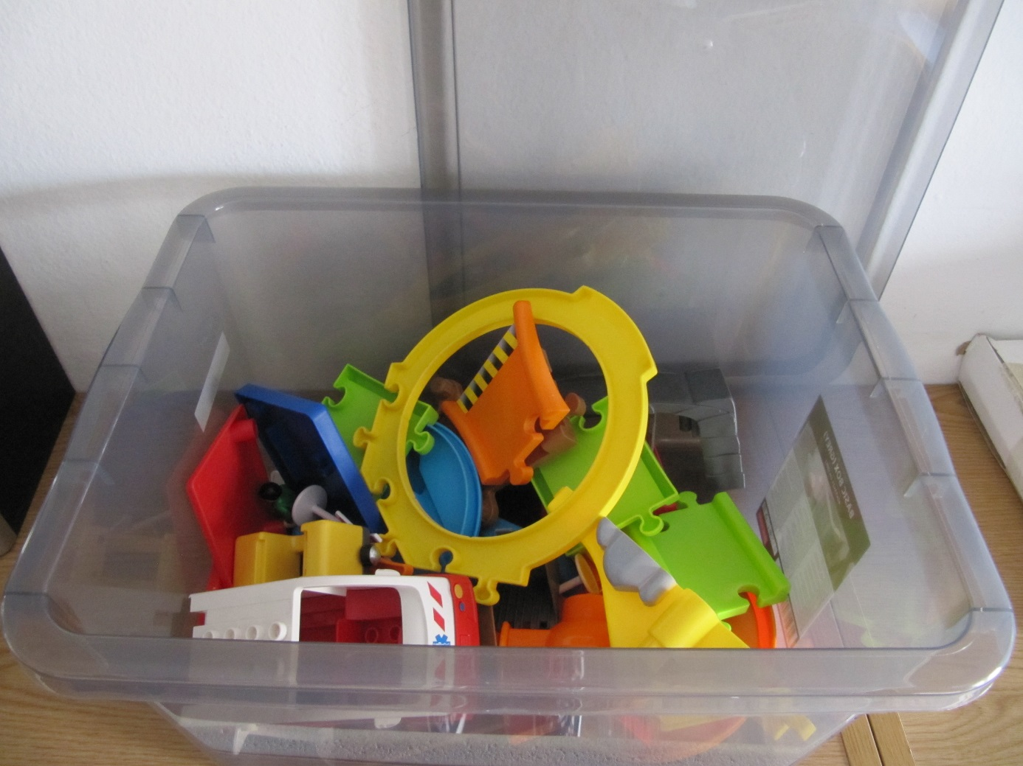

KATEGORIJA: Vozila
PRIPOROČENA STAROSTNA SKUPINA: od 2. leta dalje

OPIS
Igračo sestavljajo deli različnih oblik. Otrok jih z spretnostjo sestavi in zgradi cesto. Igro si lahko popestri z priloženimi prometnimi znaki.

